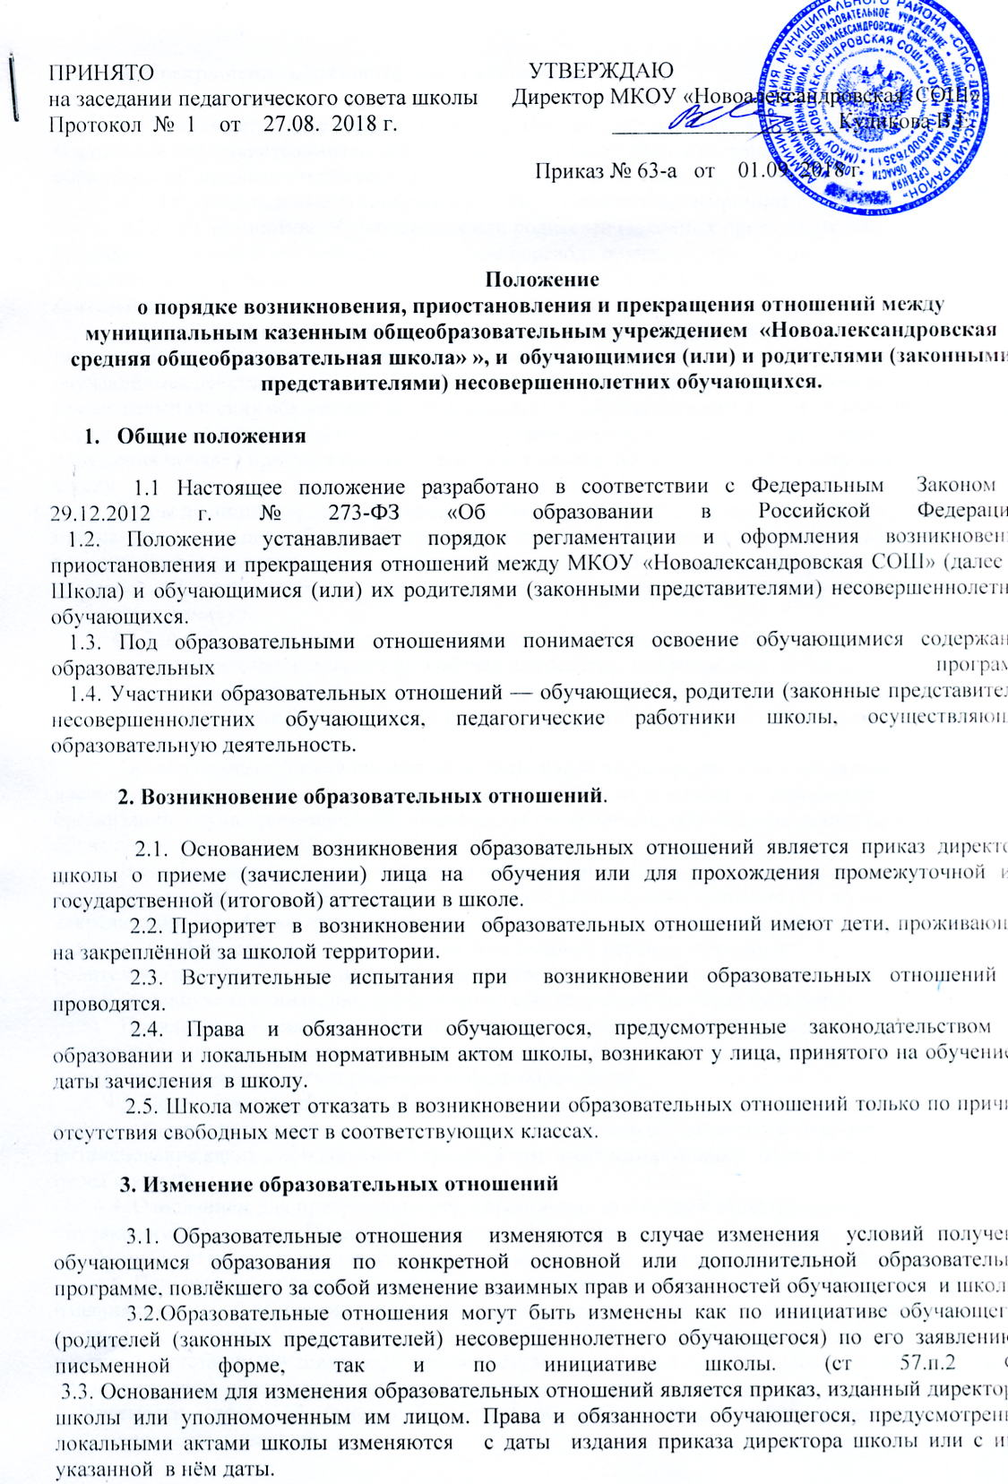

локальными актами школы изменяются с даты издания приказа директора школы или с иной указанной в нём даты.

**4. Прекращение образовательных отношений**

4.1. Образовательные отношения между Школой и обучающимся и (или) их родителями (законными представителями) несовершеннолетнего могут быть прекращены в связи с получением образования (завершением обучения).   
 4.2. Образовательные отношения могут быть прекращены **досрочно:**   
 4.2.1. по инициативе обучающегося или родителей (законных представителей) несовершеннолетнего обучающегося, в случае перевода обучающегося для продолжения освоения образовательной программы в другую организацию, осуществляющую образовательную деятельность;   
 4.2.2. по инициативе школы, в случае применения к обучающемуся, достигшему возраста пятнадцати лет, отчисления как меры дисциплинарного взыскания, в случае совершения обучающимся действий грубо нарушающих ее Устав, правила внутреннего распорядка, а также в случае невыполнения обучающимся обязанностей по добросовестному и ответственному освоению образовательной программы и выполнению учебного плана, а так же в случае установления нарушения порядка приёма в школу, повлёкшего по вине обучающегося его незаконное зачисление в школу.

Меры дисциплинарного взыскания не применяются к обучающимся по образовательным программам начального общего образования, а также к обучающимся с ограниченными возможностями здоровья (с задержкой психического развития и различными формами умственной отсталости). Не допускается применение мер дисциплинарного взыскания к обучающимся во время их болезни, каникул.  
 4.2.3. по обстоятельствам, не зависящим от воли обучающегося или родителей (законных представителей) несовершеннолетнего обучающегося и организации, осуществляющей образовательную деятельность, в том числе в случаях ликвидации организации, осуществляющей образовательную деятельность, аннулирования лицензии на осуществление образовательной деятельности.

Организация, осуществляющая образовательную деятельность, его Учредитель в случае досрочного прекращения образовательных отношений по основаниям, не зависящим от воли организации, осуществляющей образовательную деятельность, обязано обеспечить перевод обучающегося в другую образовательную организацию.

В случае прекращения деятельности организации, а также в случае аннулирования у неё лицензии на право осуществления образовательной деятельности, лишения её государственной аккредитации, истечения срока действия свидетельства о государственной аккредитации, Учредитель образовательной организации обеспечивает перевод обучающихся с согласия родителей (законных представителей) несовершеннолетнего обучающегося) в другую образовательную организацию, реализующую соответствующие образовательные программы.

Порядок и условия осуществления перевода устанавливаются Федеральным органом исполнительной власти, осуществляющим функции по выработке государственной политики и нормативно-правовому регулированию в сфере образования.   
 4.3. Досрочное прекращение образовательных отношений по инициативе обучающегося или родителей (законных представителей) несовершеннолетнего обучающегося не влечет за собой возникновение каких-либо дополнительных, в том числе материальных, обязательств обучающегося перед школой.   
 4.4. Основанием для прекращения образовательных отношений является приказ об отчислении обучающегося из школы. Права и обязанности обучающегося, предусмотренные законодательством об образовании и локальным актом школы, прекращаются с даты его отчисления из школы.   
 4.5. При досрочном прекращении образовательных отношений, школа в трехдневный срок после издания приказа, об отчислении обучающегося выдает справку об обучении или о периоде обучения в следующих случаях: не прошедшим государственную (итоговую) аттестацию или получившим на итоговой аттестации неудовлетворительные результаты — справку установленного образца, а так же освоившим часть образовательной программы и (или) отчисленным из школы — справку о текущей успеваемости. Справка об обучении или периоде обучения выдаётся по образцу, самостоятельно устанавливаемому школой